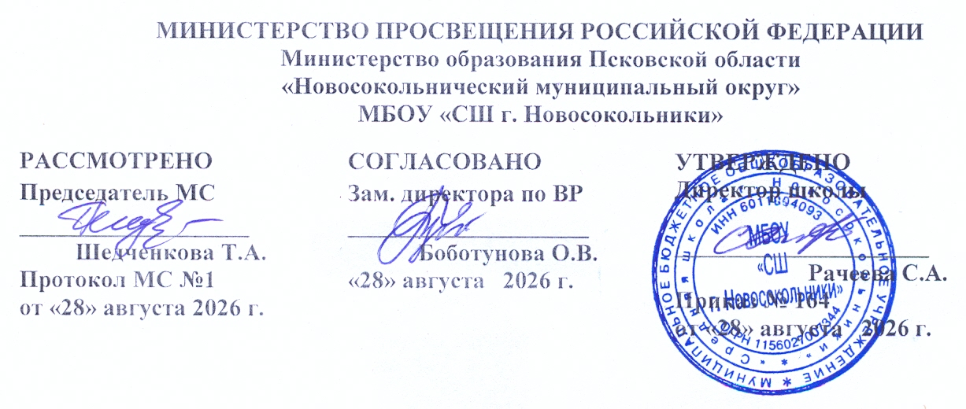

Дополнительная общеобразовательная общеразвивающая программа
объединения дополнительного образования
Кружок «Домисолька»

Срок реализации – 1 год
Возраст 7-11 лет

Автор-составитель:
Ларионова Ольга Васильевна,
учитель музыки

Новосокольники

Содержание
Пояснительная записка…………………………………. …………………….. 2 – 3
Учебно-тематический план……………………………………………………. 4
Содержание программы ………………………………………………………. 5
Список литературы ……………………………………………………………. 6

Пояснительная записка ПОЯСНИТЕЛЬНАЯ ЗАПИСКА
- Дополнительная общеобразовательная программа «Домисолька» составлена на основе следующих документов:
- Конвенция ООН о правах ребенка.
- Федеральный проект «Успех каждого ребенка»
- Федеральный закон от 29.12.2012 № 273-ФЗ «Об образовании в Российской Федерации» (с актуальными изменениями). Это фундамент — закон задаёт общие правовые рамки для всей сферы.
- Концепция развития дополнительного образования детей до 2030 года (утверждена распоряжением Правительства РФ от 31.03.2022 № 678-р). Она определяет стратегические цели и векторы развития отрасли.
- Приказ Министерства просвещения РФ от 27.07.2022 № 629 «Об утверждении Порядка организации и осуществления образовательной деятельности по дополнительным общеобразовательным программам». В нём прописаны конкретные правила реализации программ: как планировать занятия, оформлять документацию, оценивать результаты.
- Санитарные правила. В 2026 году актуальны, например, СП 2.4.2.4283-26 («Санитарно-эпидемиологические требования к организациям воспитания и обучения, отдыха и оздоровления детей и молодёжи», утверждены постановлением Главного государственного санитарного врача РФ от 02.06.2026 № 19). Они регулируют условия проведения занятий, требования к безопасности помещений и т.п.

Программа вокального кружка «Домисолька» относится к художественному направлению и рассматривается как одна из ступеней формирования музыкально - эстетического воспитания младших школьников. Рабочая программа дополнительного образования составлена на основе Программы для внешкольных учреждений и общеобразовательных школ (художественные кружки) под общей редакцией В.И. Лейбсона. Программа изменена с учётом особенностей школы, возраста и уровня подготовки обучающихся, режима и временных параметров осуществления деятельности, нестандартности индивидуальных результатов обучения и воспитания. Коррективы не затрагивают концептуальных основ организации образовательного процесса, традиционной структуры занятий, присущих исходной программе, которая была взята за основу.
Актуальность программы. Музыка играет важную роль в жизни людей, а для детей первой возможностью выразить себя в мире становятся песни. Песня – не только форма художественного отображения жизни, но и форма общения людей. Пение занимает важное место в жизни человека и принадлежит к основным видам исполнительства. Занятия пением приносят ребенку не только наслаждение красотой музыкальных звуков, которое благотворно влияет на детскую психику и способствует нравственно-эстетическому развитию личности, но и дают специфические знания и умения в этой области искусства. Важной формой самовыражения детей является коллективное пение, т.е. личные качества формируются именно там. Музыкальное образование детей, в силу своей многогранности не может ограничиваться только уроками музыки в школе. Большое значение в его совершенствовании имеют занятия в учреждениях дополнительного образования. В процессе занятий в кружке у обучающихся повышается интерес к разножанровой вокальной музыке, развивается вокальный слух, они учатся исполнять сами вокальные произведения и тем самым расширяет свой кругозор, формируют знания во многих областях музыкального искусства.
Цель: создание условий для развития творческих способностей и нравственного становления детей посредством вовлечения их в певческую деятельность.
Задачи:
-формирование эстетической культуры обучающихся;
-развитие музыкальных способностей обучающихся в сольном и ансамблевом исполнении, навыков эмоционального,
выразительного пения;
-воспитание эстетического вкуса и исполнительской культуры.

Срок реализации программы – 1 год

Формы занятий: основной формой работы является музыкальное занятие, которое предполагает взаимодействие педагога с детьми и строится на основе индивидуального подхода к ребенку.
- занятия – концерт;
- репетиции;
- творческие отчеты
-выступление на школьных праздниках
Основной формой подведения итогов работы являются концертные выступления

Режим: 34 часа, 1 раз в неделю, продолжительность 40 минут

Ожидаемые результаты

По итогам обучения воспитанники должны знать:
-соблюдение певческой установки;
-понимание дирижёрского жеста;
-знание основ музыкальной грамоты;
-знание поведения певца до выхода на сцену и во время выступления;
-умение правильно дышать (спокойно, бесшумно, не поднимая плеч);
-умение петь на одном дыхании более длинные музыкальные фразы;
-умение точно повторить заданный звук;
-умение в подвижных песнях делать быстрый вдох;
-умение петь чисто в унисон;
-умение дать критическую оценку своему исполнению;
-умение работать в сценическом образе;
-умение исполнять вокальные произведения выразительно, осмысленно;
-принимать участие в творческой жизни кружка;
-участвовать во всех конкурсах, фестивалях и концертах;
-уметь петь под фонограмму с различным аккомпанементом.

Учебно-тематический план

№ | Название | Количество часов |  |  | Формы аттестации и контроля
№ | Название | всего | теория | практика | Формы аттестации и контроля
1 | Вводное занятие | 1 | 1
2 | Знакомство с основными вокально-хоровыми навыками пения | 5 | 1 | 4
3 | Звукообразование. Музыкальные штрихи | 4 | 1 | 3
4 | Дыхание | 2 | 1 | 1
5 | Дикция и артикуляция | 3 | - | 3 | Дидактическая игра
6 | Ансамбль. Элементы двухголосья | 5 | 2 | 3
7 | Музыкально-исполнительская работа | 5 | - | 5
8 | Ритм | 1 | - | 1
9 | Сценодвижение | 1 | - | 1
10 | Работа над репертуаром | 3 | 1 | 2
11 | Концертная деятельность | 2 | - | 2
12 | Итоговое занятие. Творческий отчёт | 2 | - | 2 | Творческий отчёт
Итого 34

Содержание программы

1.Вводное занятие. Знакомство с основными разделами и темами программы, режимом работы коллектива, правилами поведения в кабинете, правилами личной гигиены вокалиста. Подбор репертуара.

2.Знакомство. Беседа о правильной постановке голоса во время пения. Правила пения, распевания, знакомство с упражнениями.

3.Пение специальных упражнений для развития слуха и голоса. Введение понятия унисона. Работа над точным звучанием унисона.
Формирование вокального звука.

4.Формирование правильных навыков дыхания. Упражнения для формирования короткого и задержанного дыхания. Упражнения, направленные на выработку рефлекторного певческого дыхания, взаимосвязь звука и дыхания. Твердая и мягкая атака.

5.Дикция и артикуляция. Формирование правильного певческого произношения слов. Работа, направленная на активизацию речевого аппарата с использованием речевых и муз. Скороговорок, упражнения по системе В.В.Емельянова.

6.Ансамбдь. Унисон. Воспитание навыков пения в ансамбле, работа над интонацией, единообразие манеры звука, ритмическое, темповое, динамическое единство звука. Одновременное начало и окончание песни. Использование акапелла.

7.Музыкально – исполнительская работа. Развитие навыков уверенного пения. Обработка динамических оттенков и штрихов. Работа над снятием форсированного звука в режиме «громко».

8.Ритм. Знакомство с простыми ритмами и размерами. Игра «Эхо», «Угадай мелодию», осознание длительностей и пауз. Умение воспроизвести ритмический рисунок мелодии – игра «Матрешки».

9.Сцендвижение. Воспитание самовыражения через движение и слово. Умение изобразить настроение в различных движениях и сценках для создания художественного образа. Игры на раскрепощение.

10.Репертуар. Соединение музыкального материала с танцевальными движениями. Выбор и разучивание репертуара. Разбор технически добрых мест, выучивание текстов с фразировкой, нюансировкой. Работа над образом исполняемого произведения.

11.Концертная деятельность. Работа с воспитанниками по культуре поведения на сцене, на развитие умения сконцентрироваться на сцене, вести себя свободно раскрепощено. Разбор ошибок и поощрение удачных моментов.

12.Отбор лучших номеров, репетиции. Анализ выступления.

Список литературы

1.Попов В.С., Халабузарь П.В., Иодко М.Р. Хоровой класс / Сборник примерных образовательных программ для педагогов дополнительного образования по инструментальной музыке и вокальному искусству. Вып. 40., Ч.1./ Под общ.ред. Минько Н.Г. – М., 2004. (Библиотечка педагога доп.образования)
2.Соколов В. Работа с хором. 2-е изд. – М., 1983.
3.Струве Г. Хоровое сольфеджио. – М., 1988.
4.Стулова Г.П. Теория и практика работы с детским хором: Учеб.пособие для студ. пед. высш. учеб. заведений. – М.: Гуманит. изд. центр ВЛАДОС, 2002.
5.Стулова Г.П. Акустико-физиологические основы вокальной работы с детским хором: Учебное пособие для студентов высших учебных заведений. – М.: Классикс Стиль, 2005

Список нотных изданий
Сборники песен отечественных композиторов
1. Басок, М.А. Солнечный лучик: новые произведения для детского хора / М.А. Басок. – Екатеринбург, 1996.
2. Басок М. Произведения для детского хора. Выпуск 1-2. Екатеринбург 1992г.
3. Басок, М.А. Хор + Театр: нотный сборник / М.А. Басок. – Екатеринбург, 1995.
4. В старых ритмах. Выпуск 1. Составитель Модель В., Л. «Советский композитор» 1990г.
5. Гладков, Г.И. Все бременские: нотный сборник / Г.И. Гладков. – Москва: Дрофа, 2001.
6. Дунаевский, М.И. Тридцать три коровы: нотный сборник / М.И. Дунаевский – Москва: Дрофа, 2002.
7. Крылатов, Е.П. Все сбывается на свете: нотный сборник / Е.П. Крылатов. – Москва: Дрофа, 2001.
8.Бабасинов Л.Р. Поёт детский хор. Вып.№1 -Ростов-на-дону: «Феникс» 2009.
9..М.Сотникова Сборник песен «Изюминка». - Омск: 2005.
10.Наумова А. Праздник круглый год. -Ростов-на-дону: «Феникс» 2010.
11.Макарова К. Ромашка. –Санкт- Петербург. Издательство «Композитор» 2004.
12.Сборник песен «Буратино» . – Санкт-Петербург. Издательство «Композитор». 2014.
13.С.Плешак «В зоопарке тихий час» -Композитор,Санкт-Петербур ,2021

Список интернет-ресурсов
1. http://www.mp3sort.com/
2. http://s-f-k.forum2x2.ru/index.htm
3. http://forums.minus-fanera.com/index.php
4. http://alekseev.numi.ru/
5. http://talismanst.narod.ru/
6. http://www.rodniki-studio.ru/
7. http://www.a-pesni.golosa.info/baby/Baby.htm
8. http://www.lastbell.ru/pesni.html
9. http://www.fonogramm.net/songs/14818
10. http://www.vstudio.ru/muzik.htm
11. http://bertrometr.mylivepage.ru/blog/index/
12. http://sozvezdieoriona.ucoz.ru/?lzh1ed
13. http://www.notomania.ru/view.php?id=207
14. http://notes.tarakanov.net/
15. http://irina-music.ucoz.ru/load

